ZÁPIS ZE 4. ZASEDÁNÍ

Datum: 24. 11. 2006 v 10,00 hod.
Přítomni: viz prezenční listina

Úvodem čtvrtého zasedání komise Rady Ústeckého kraje „Rada pro vědu, výzkum, vývoj a inovace“ (dále Rada VVI) náměstek hejtmana pan Radek Vonka přivítal přítomné a pronesl úvodní slovo.

Usnesení č. 1/4/2006
Program Rady VVI
Komise Rady Ústeckého kraje Rada pro vědu, výzkum, vývoj a inovace po projednání
A) s c h v a l u j e
předložený program 4. zasedání Rady VVI.
B) j m e n u j e
Doc. Ing. Ivu Ritschelovou, CSc. ověřovatkou zápisu.
Hlasování (pro – proti – zdržel se): 5 - 0 - 0

Usnesení č. 2/4/2006
Odstoupení tajemníka Rady VVI
Komise Rady Ústeckého kraje Rada pro vědu, výzkum, vývoj a inovace po projednání
A) b e r e n a v ě d o m í
odstoupení tajemníka Rady VVI Ing. Petra Vráblíka, Ph. D.
Hlasování (pro – proti – zdržel se): 5 - 0 – 0

Usnesení č. 3/4/2006
Odvolání člena Rady VVI a doporučení jmenovat nového člena
Komise Rady Ústeckého kraje Rada pro vědu, výzkum, vývoj a inovace po projednání
A) d o p o r u č u j e
Radě Ústeckého kraje odvolat Ing. Luďka Nechlebu.
B) d o p o r u č u j e
Radě Ústeckého kraje jmenovat Mgr. René Samka, MA, MSc. za nového člena Rady VVI.
Hlasování (pro – proti – zdržel se): 5 - 0 - 0

Usnesení č. 4/4/2006
Přehled čerpání finančních prostředků z programů OPPP
Komise Rady Ústeckého kraje Rada pro vědu, výzkum, vývoj a inovace po projednání
A) b e r e n a v ě d o m í
přednesenou informaci o čerpání finančních prostředků z programů OPPP a o úspěšných projektech v Ústeckém kraji.
B) d o p o r u č u j e
Ústeckému kraji spolupracovat na zlepšení podmínek pro rozvoj podnikání a konkurenceschopnosti firem v Ústeckém kraji ve spolupráci s Regionální kanceláří CzechInvestu pro Ústecký kraj.
Termín: průběžně 2006/2007
Hlasování (pro – proti – zdržel se): 5 - 0 - 0

Usnesení č. 5/4/2006
Prezentace projektu „PPP projekt Kampus UJEP“
Komise Rady Ústeckého kraje Rada pro vědu, výzkum, vývoj a inovace po projednání
A) b e r e n a v ě d o m í
přednesenou informaci o přípravě projektu Kampus UJEP.
B) d o p o r u č u j e
aby Ústecký kraj nadále spolupracoval s Univerzitou Jana Evangelisty Purkyně v Ústí nad Labem při realizaci projektu KAMPUS UJEP.
Termín: průběžně 2006/2007
Hlasování (pro – proti – zdržel se): 5 - 0 - 0

Usnesení č. 6/4/2006
Prezentace projektu VISP – Vnitřní informační systém projektů Ústeckého kraje
Komise Rady Ústeckého kraje Rada pro vědu, výzkum, vývoj a inovace po projednání
A) b e r e n a v ě d o m í
přednesenou informaci o projektu VISP ÚK.
Hlasování (pro – proti – zdržel se): 5 - 0 - 0

Různé
Proběhla diskuse na téma klastry (Aquarius a BIOplast).
Členové Rady VVI se shodli, že předmětem dalšího zasedání bude volba nového tajemníka a stanovení subjektu pro spolupráci při naplňování činnosti Rady VVI (tajemník osoba z KÚ ÚK, subjekt RRA, a.s.).

Přílohy
Příloha č. 1 - Program 4. zasedání Rady VVI
Příloha č. 2 - Prezenční listina

Zasedání Rady VVI bylo skončeno dne 24.11. 2006 ve 12:00 hod. Rada VVI zasedala v počtu 5 členů a byla schopna se usnášet. Hostem po celé zasedání byl Aleš Konopásek, Jan Jelínek, Filip Brodský, René Samek, Lucie Podrápská, Manfred Hellmich, Zbyněk Šebesta.

Zápis zapsal: Ing. Tomáš Tůma.

.........................................................
Radek Vonka
předseda Rady VVI

.........................................................
Doc. Ing. Ivu Ritschelovou, CSc.
ověřovatelka zápisu

.........................................................
Ing. Tomáš Tůma
zapisovatel

Příloha č.1

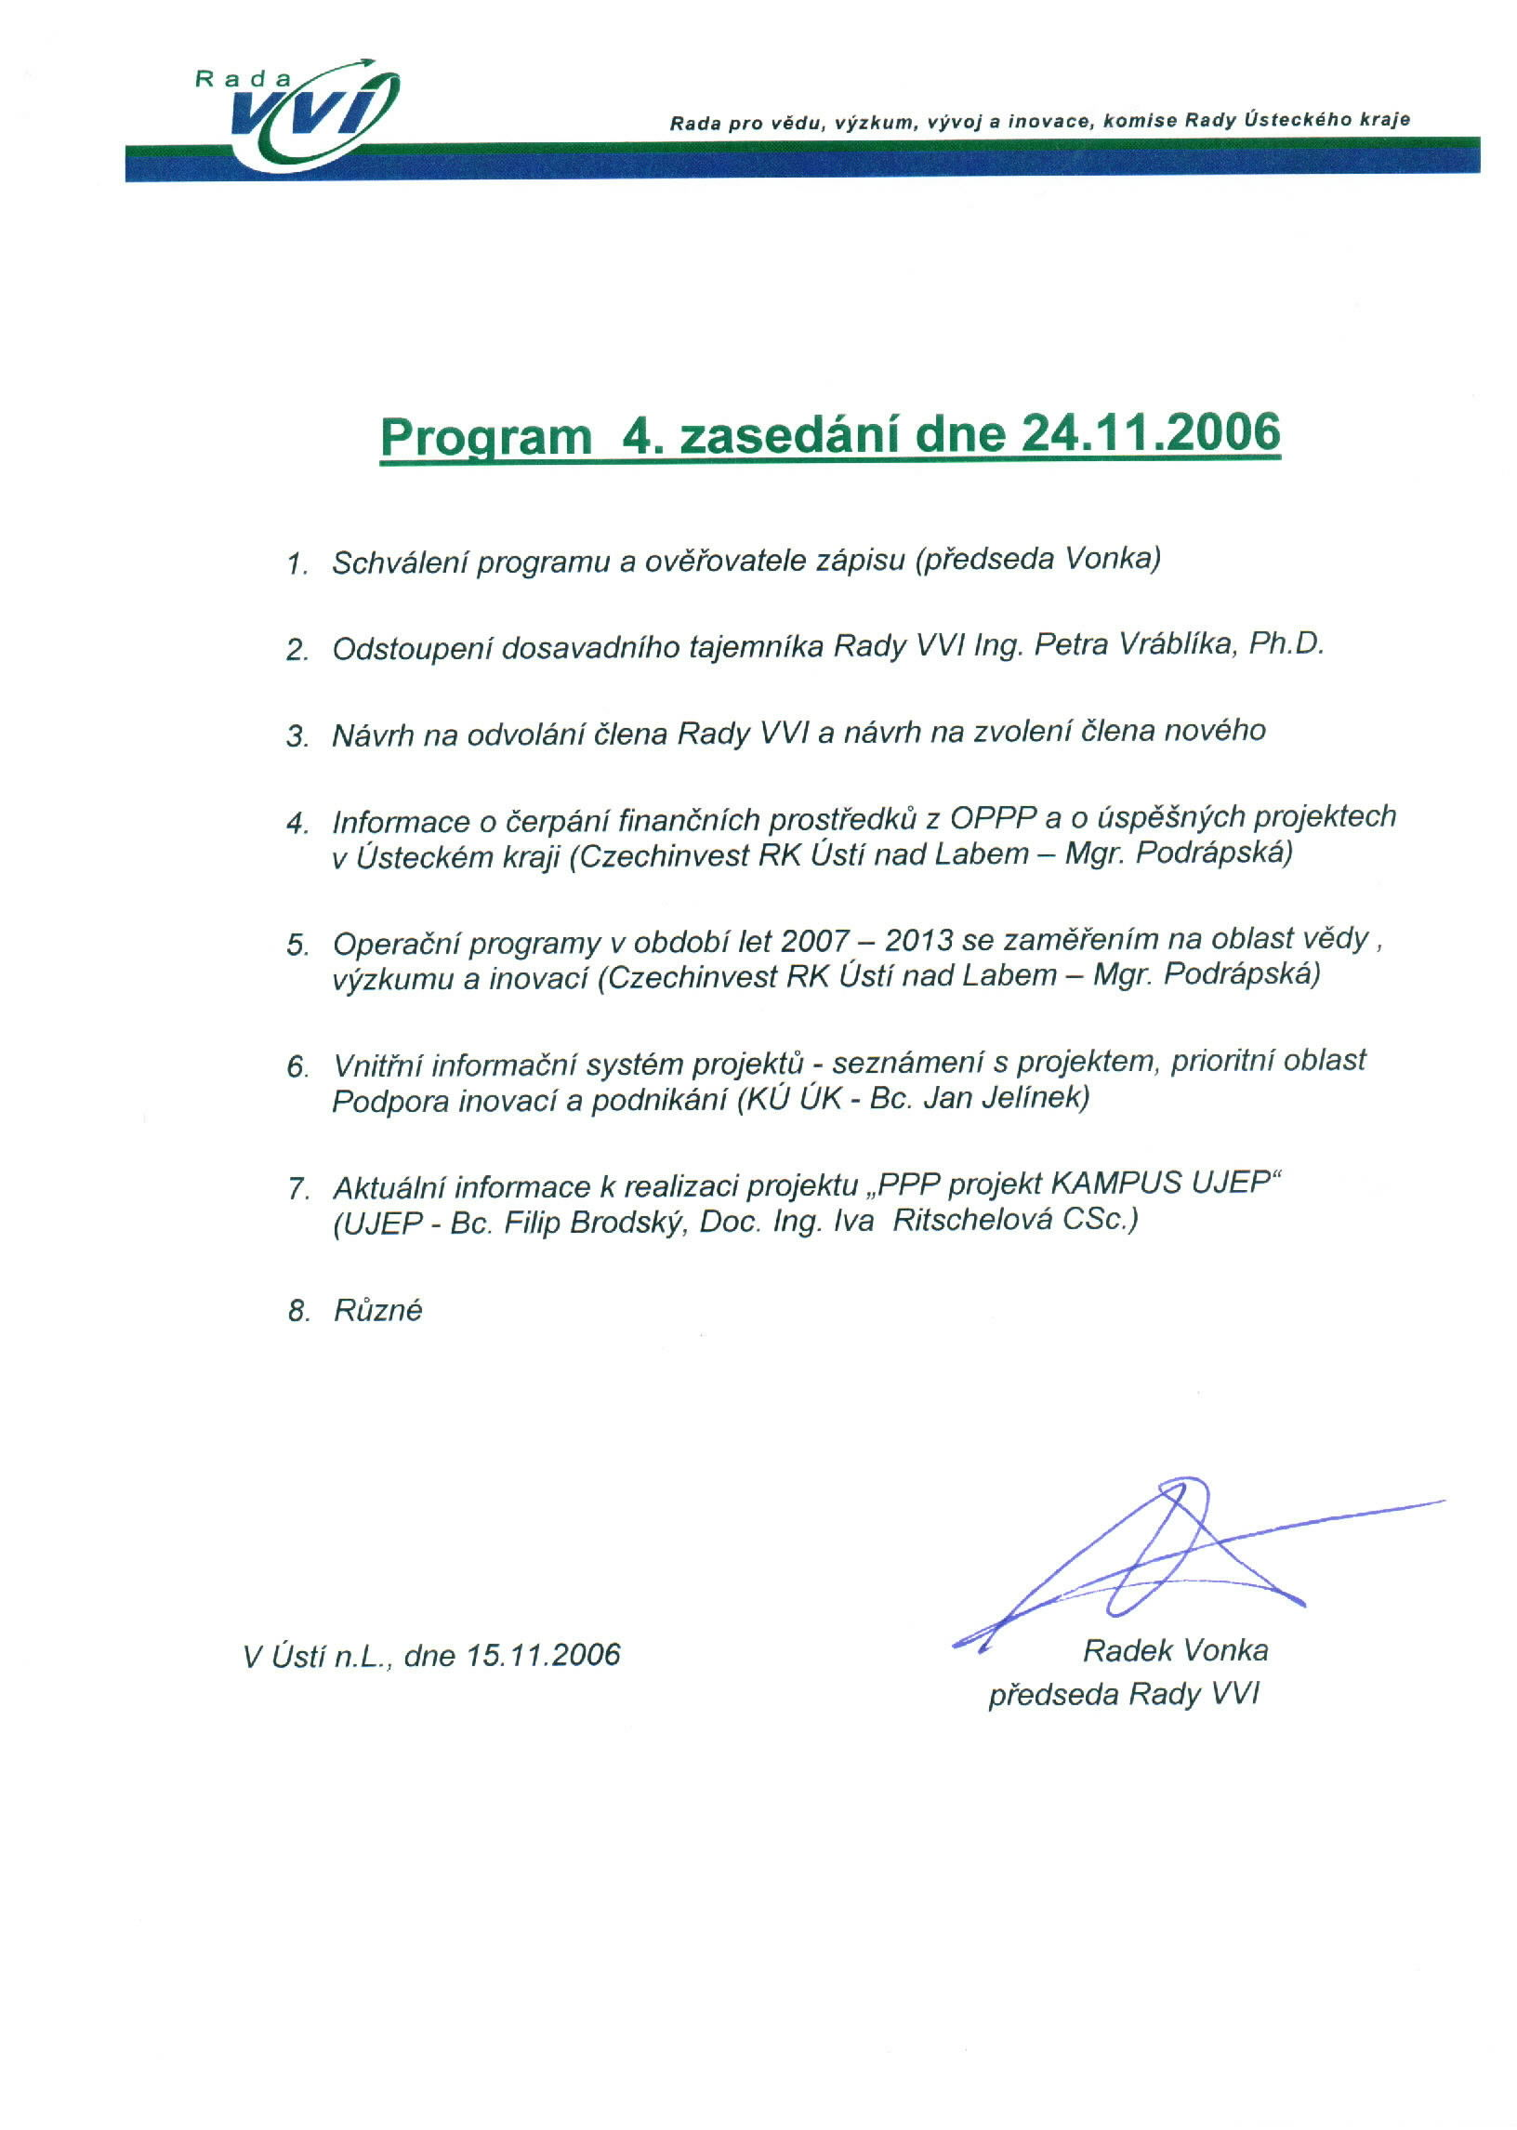

Příloha č.2

